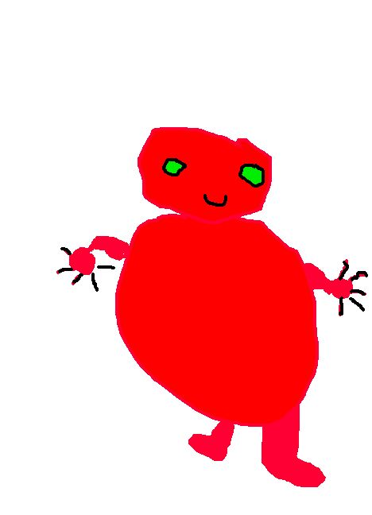

**Mon monstre s’appelle Billy.**

**Il a deux bras gluants pour ne jamais se faire écraser par une**

**voiture.**

**Il me fait peur parce que il est tout gluant.**

**Gabriel**